Эта антенна подарена нашему клубу семьей Николая Холодкова.

Автор Николай Холодков, RX3A
24 Октябрь 2014

Изготовление антенны 8х9 H/V на 144мГц для EME

1.Введение.
Как бы в продолжение статьи RN3DCF по изготовлению УКВ антенны на 432МГц хочу предложить вашему вниманию другую конструкцию антенны из серии RA3AQ на 144МГЦ, для работы через луну. Целью этой статьи так же не являются строгие указания к повторению, но некоторые технологические моменты в конструкции могут быть интересны начинающим конструкторам антенн. За базовую антенну была взята 9 элементная антенна с длинной траверсы 4,9м рассчитанная Дмитриевым Димой RA3AQ. Выбор сделан не случайно. Аналог из 6-ти антенн уже прошел многолетние испытание на RW3WR и показал отличные результаты.
В предлагаемой вашему вниманию конструкции на каждой траверсе общей длинной 5,1м расположены фактически две антенны: горизонтальной и вертикальной поляризации, сдвинутые друг относительно друга на 80мм по траверсе. Короткая траверса позволяет обходиться без всевозможных расчалок и распорок, которые создают достаточно большую парусность конструкции антенны. Общий вид всей антенны на первой фото.
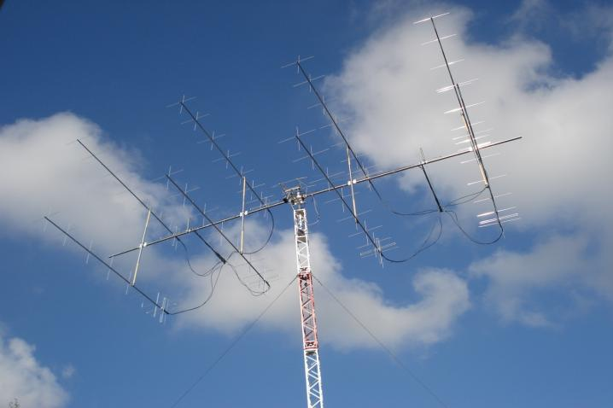
Сразу хочу поблагодарить автора самой антенны – Дмитрия RA3AQ, генератора конструкторских идей Сергея RT5D (ex RA3WND) и коллег по команде RW3WR, которые морально поддерживали проект. Могу заметить, изготовление антенны заняло два месяца, приобретение и подготовка материалов больше года.

2. Антенна
За основу взята 9 элементная антенна RA3AQ, с петлевым вибратором и элементами из 10 и 7 мм трубок. В конструкции было учтено то, что элементы проходят сквозь траверсу и изолированы от неё, с использованием расчетов бум коррекции по таблице DL6WU. Траверсы всех 8-ми антенн выполнены из дюралевых труб Д16Т и состоят из 2-х частей: 4м – труба диаметром 32мм и 1,5м - диаметром 28мм, с толщиной стенок 1,5мм. Соединение двух труб см. на фото.
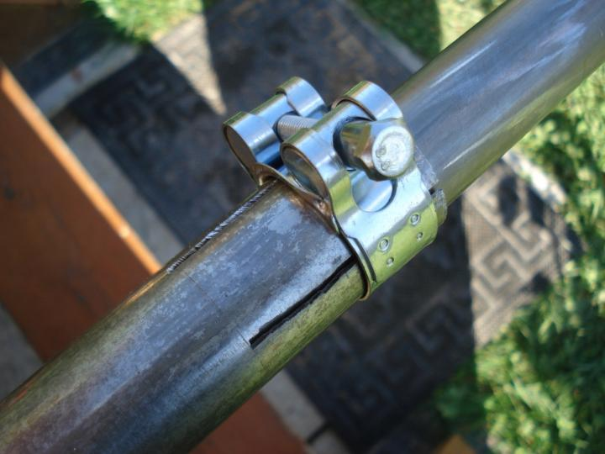
Для фиксации труб были использованы усиленные хомуты
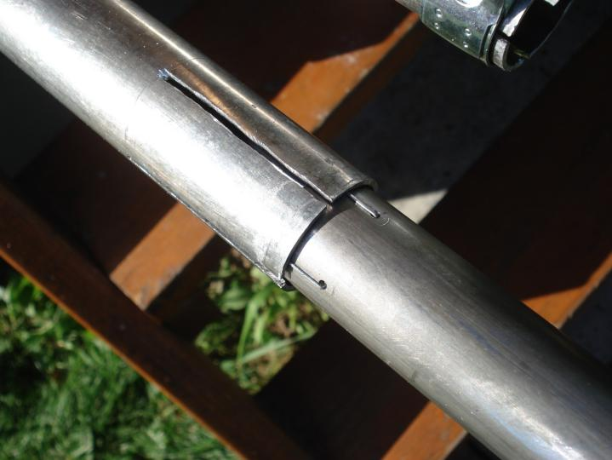
Скрепки от стиплера толщиной 0,5мм. на концах труб меньшего диаметра компенсируют разность внутреннего диаметра внешней трубы и внешний диаметр внутренней трубы.
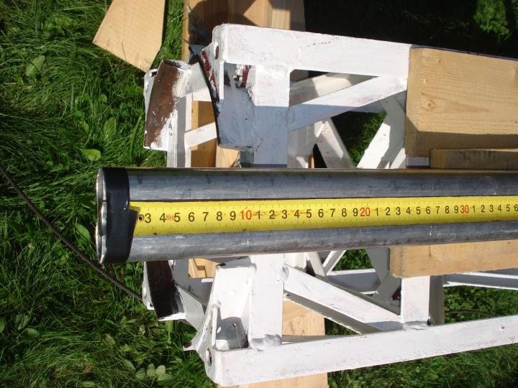
Разметка расстояний между элементами выполнена по методике описанной Михаилом R3BM.
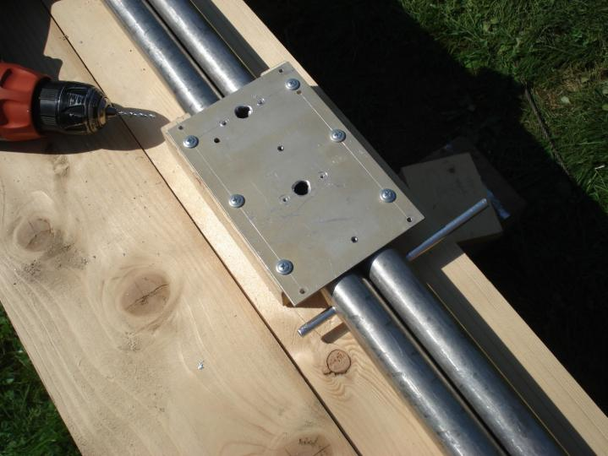
Далее, с использованием простого «кондуктора» просверлены отверстия в траверсе с одной стороны труб.
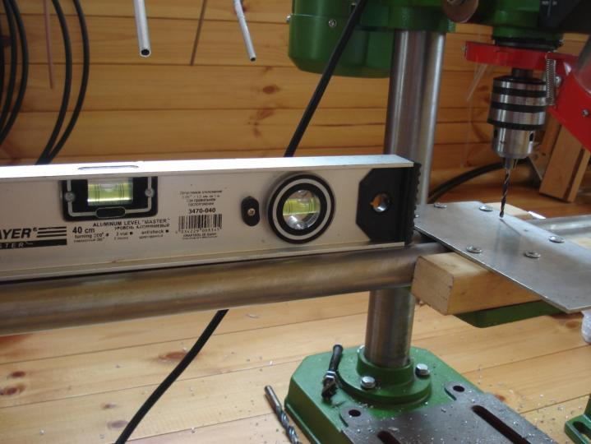
Сквозные отверстия выполнены с помощью вертикального сверлильного станка и обычного уровня. От точности вертикального сверления сильно зависят расстояния между концами элементов собранной антенны.
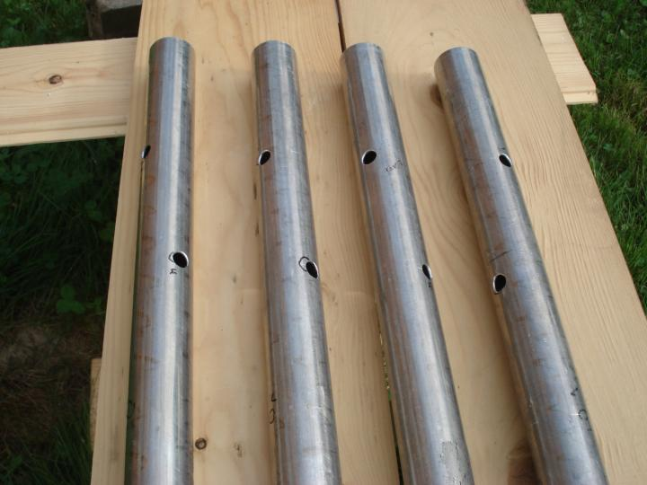
Следующий этап, изготовление изолятора для петлевого вибратора и некоторая технология сборки узла вибратора.
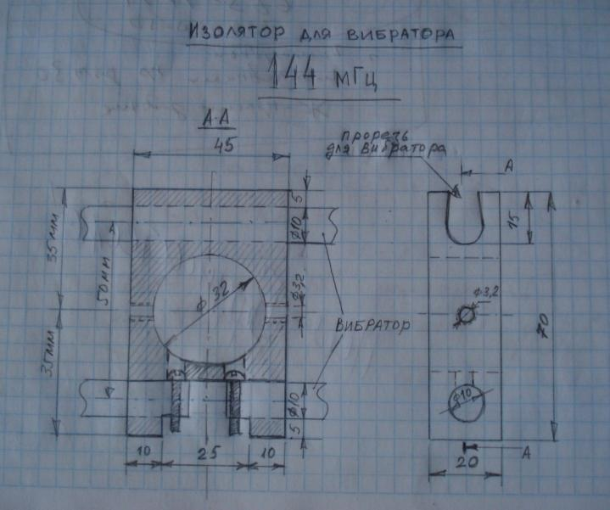
Эскиз изолятора с размерами.
Он изготовлен из листового фторопласта толщиной 20мм (материал очень легко обрабатывается, при этом обладает хорошими механическими и электрическими параметрами). Отличается от изолятора, описанного в статье Павла RN3DCF лишь размерами и некоторыми технологическими особенностями (для удобства сборки). Трубка петлевого вибратора имеет диаметр 10мм. Как изготовить петлевой вибратор хорошо продемонстрировал в видео ролике на «You Tube» Сергей, RT5D. Расстояние между концами вибратора равно 10мм. В концы трубки вибратора вставлены 10мм заглушки из твердого материала. Я использовал текстолитовый пруток диаметром 8мм. Это необходимо для того, чтобы трубка вибратора на концах не сплющивалась при затягивании винтов. Т.о. вставить подготовленные разрезанные части вибратора в изолятор не составит труда, а вот для крепления сплошной части вибратора, для более удобного монтажа в изоляторе сверху сделан пропил вдоль изолятора под некоторым углом. В этом случае трубка с небольшим усилием встанет в подготовленный для неё желоб, на свое место и будет надежно закреплена. См. фото ниже.
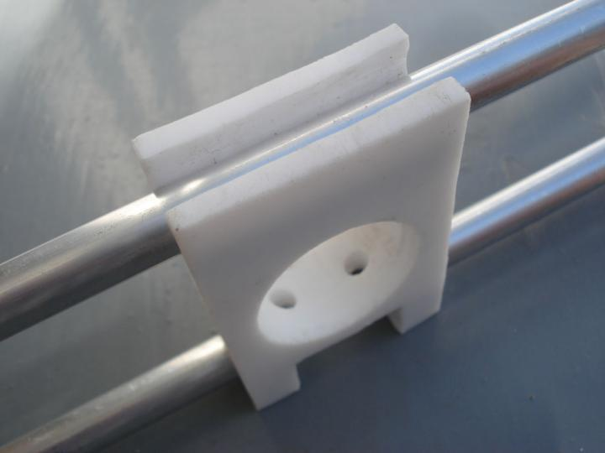
После сборки этой части в концах вибратора просверливаются отверстия диаметром 3мм насквозь с изолятором. Далее, кончики вибратора по очереди сдвигаются, и более толстым сверлом рассверливаются отверстия в самом изоляторе для шляпок винтов, которыми будут крепиться центральная жила и оплетка кабеля.
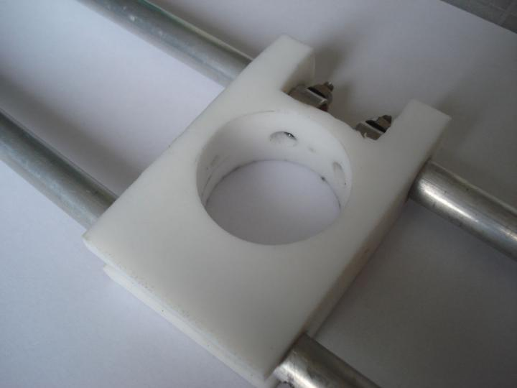
После установки винтов, со стороны траверсы, их шляпки в изоляторе надо залить эпоксидным клеем или клеем из клеящего пистолета. Хочу заметить, лишние миллиметры выводов от кабеля могут сместить частоту антенны заметно ниже 144,0 МГц. Поэтому, их длину надо делать как можно короче или учесть размеры при изготовлении самого петлевого вибратора. Для фиксации изолятора с вибратором на траверсе можно использовать винт длинной 55мм через боковые отверстия изолятора или вытяжные заклёпки.
Для крепления элементов через траверсу в качестве изолятора использовались внешние оболочки отечественных кабелей. Для 10мм элементов антенны в траверсе сверлится отверстие сверлом 12мм. Перед установкой элементов с изоляторами в траверсу каждое отверстие необходимо обработать, т.е. снять заусенцы с внешне и внутренней поверхности отверстия. В качестве изолятора для 10мм элементов хорошо подходит оболочка кабеля РК75-9-12. По технологии сборки лучше надеть изолятор на трубку, а затем ввернуть элемент в траверсу. За счет небольшой разницы в диаметрах отверстий элемент будет надежно закреплен в траверсе. (См. фото ниже)
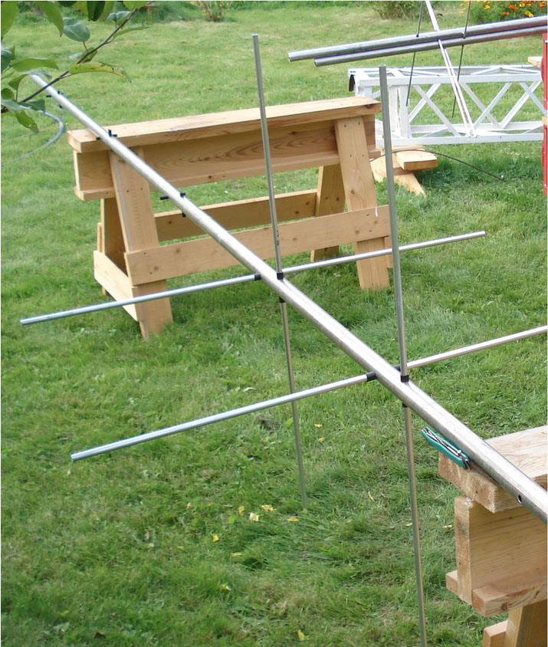
Для 7мм элементов в качестве изолятора применена оболочка кабеля РК75-7-11. Отверстия в траверсе сверлятся сверлом 9мм. В этом случае сначала установить кусочек изолятора, длинной 45-50мм в траверсу. См. фото.
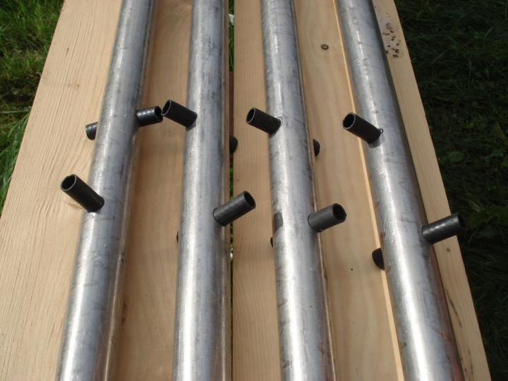
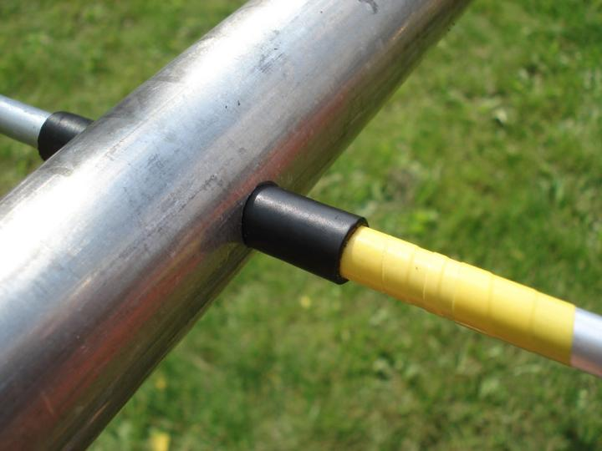
Чтобы элемент был надежно закреплен в изоляторе, на середину элемента лучше намотать ПВХ изоленту в один слой, с перехлестом, а потом вставлять элемент в изолятор. Перед установкой элемента в изолятор эту часть изоленты немного натереть мылом. Старый способ, но работает отлично. Выровнять длины элементов с каждой стороны траверсы. Через некоторое время элемент надежно зафиксируется в изоляторе. Лишние кусочки изолятора с каждой стороны траверсы можно удалить.
Подключение и крепление кабелей питания антенн показан на фото см. ниже.
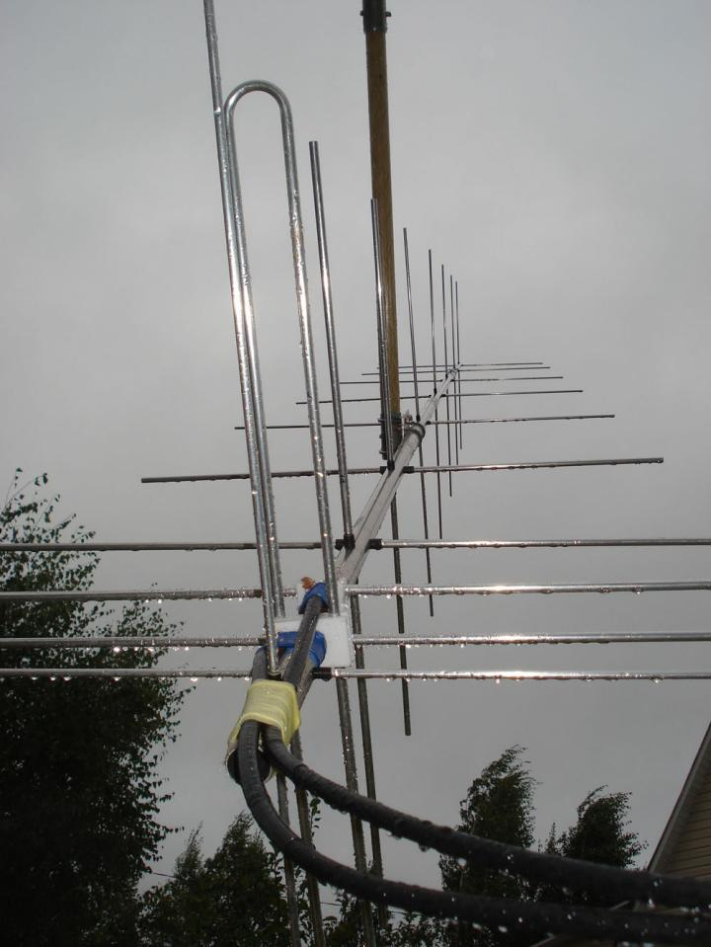
Непосредственно у вибраторов под кабели установлены небольшие площадки, 40х20мм, высотой около 10мм. Это необходимо для выравнивания высоты подключенного кабеля к вибратору и более надежной фиксации места подключения. Кабели на траверсе закреплены нейлоновыми стяжками и бандажом из 2мм арамидного троса. От атмосферных осадков и солнца эта часть закрыта двумя слоями изоленты ПВХ.
Для устранения влияния вертикальных стоек на антенны вертикальной поляризации все стойки состоят из трех частей. Верхняя и нижняя части по 1м из стеклопластиковых труб диаметром 42мм, стенка 4мм. Средняя часть из трубы диаметром 50мм стенка 1.5мм (все трубы, используемые в конструкции - дюраль Д16т).
Что бы край пластиковой трубы не деформировался, при затягивании хомутов под площадку, в месте крепления антенны, установлены две накладки, изготовленные из трубы, внутренний диаметр которой равен 42мм. Дополнительно внутрь вставлены куски труб (длинной около 10 см.) с внешним диаметром 36мм. (см. фото и чертеж ниже).
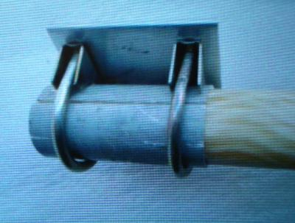
Для стыковки пластиковых и дюралевых труб изготовлен переход из трубы диаметр 50мм стенка 4мм.
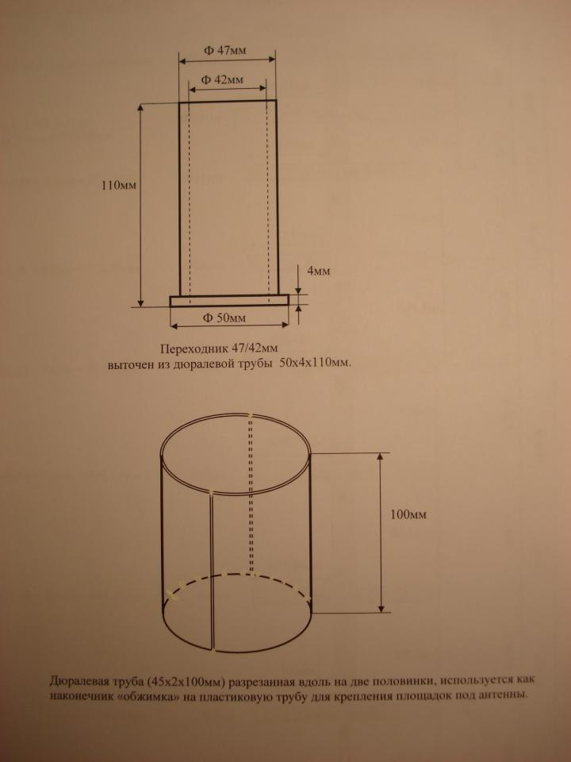
Все разъемные соединения герметизированы термоусадкой с внутренним клеящим слоем.
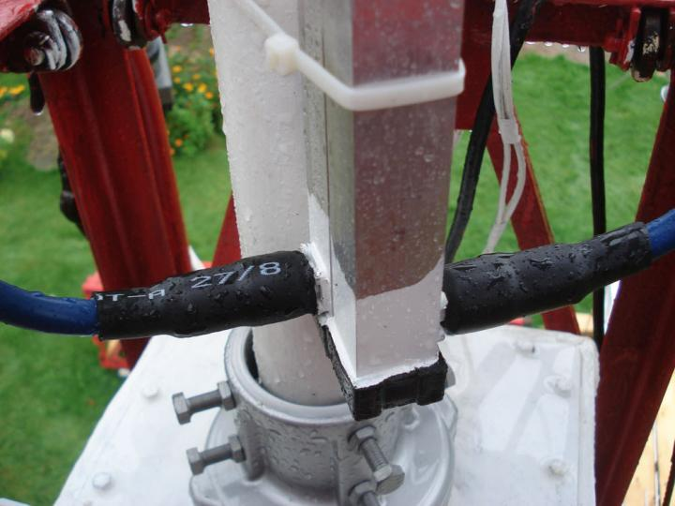
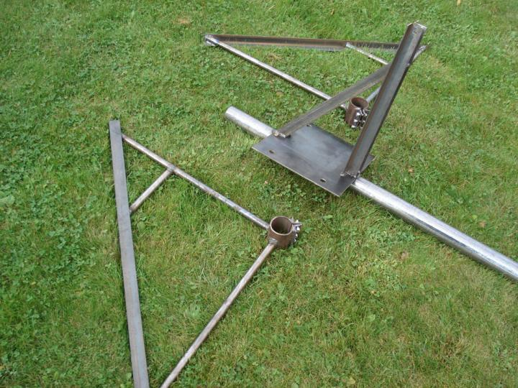
Узел элевации состоит из трех основных сварных частей,
перемычки, к которой крепится подвижная часть актуатора,
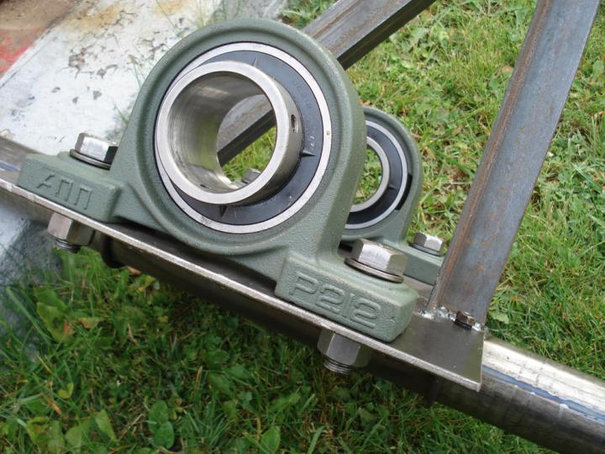
двух подшипников (внутренний диаметр 60мм)
и усиленного актуатора 18”
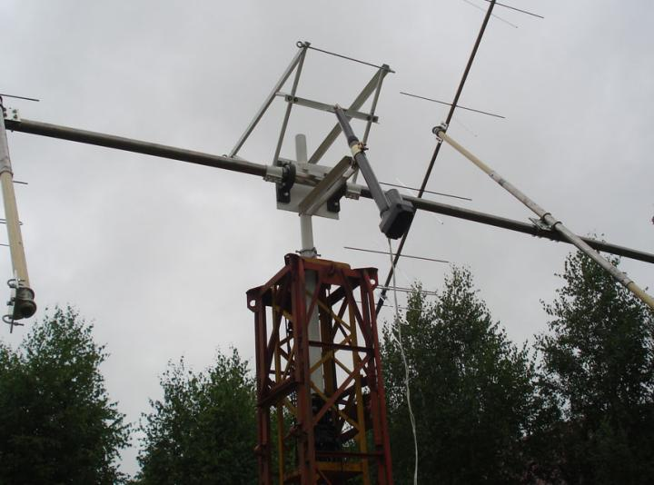
Узел элевации в собранном виде
Окончательные размеры элементов антенны рассчитывались с учетом бум коррекции по таблице DL6WU. Т.к. кабели питания антенн в данной конструкции проходят в непосредственной близости с рефлекторами антенн их влияние на рефлектор можно расценивать как увеличение диаметра траверсы, что потребует дополнительного увеличения длины рефлекторов антенн. Лучше изначально заготовку рефлектора увеличить на 20мм. относительно расчетной, а окончательный его размер определится при настройке каждой антенны.
Антенны настраивались с помощью анализатора АА-230 PRO, но можно и с помощью обычного КСВ-метра. При настройке антенна располагалась вертикально. Достаточно 1,5-2 метра от поверхности земли рефлектором вниз.
Расстояния между антеннами по горизонтали и вертикали одинаковы и равны 3,25м (рекомендация Дмитрия RA3AQ).
Антенна эксплуатируется уже больше года. За это время проведено боле 700 связей через луну с более чем 450 инитами (различными позывными). Использую антенный усилитель конструкции RW3AZ установленный на макушке мачты. Регулярный контроль КСВ антенн в разных погодных условиях показал завидную стабильность КСВ как для H так и V поляризаций.

